免费午餐工作整改报告
中国社会福利基金会免费午餐管理委员会：
2021年5月26日，免费午餐基金监督中心稽核邱昊莅临我校检查、指导免费午餐工作。对我校免费午餐开餐情况进行了全面、细致地检查，从卫生及食品安全、财务管理、就餐现场情况、信息披露、学生满意度等方面对我校免费午餐作出了客观、公正的评价。《稽核报告》中指出我校免费午餐执行情况良好，同时也提出了存在的问题。如：厨房墙地面有明显发黑；厨师佩带手镯备餐；米、食用油未隔墙存放，南瓜与其他杂物混放于地面食品留样不足 125g，留样标签填写时间不完整，留样记录无留样时长，留样处理时间提前登记在册；出入库签字不全（缺少出库人、领料人、验收人签字）；未建立单独的现金流水账；学生餐前未洗手等。6月29日学校收到《稽核报告》后，针对存在的问题，做了以下的整改措施:
- 加强后勤工作人员的知识培训，不断提高安全意识和服务质量。
现在的留样以及留样记录图片:
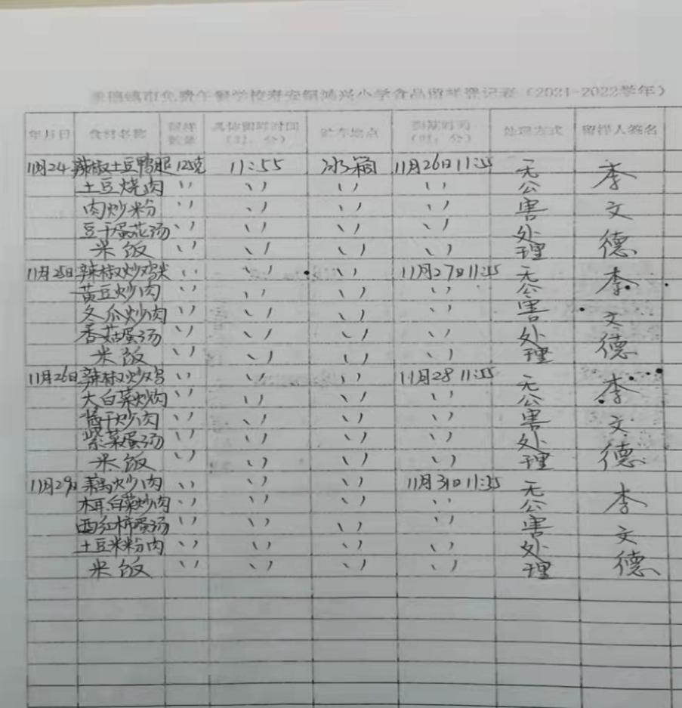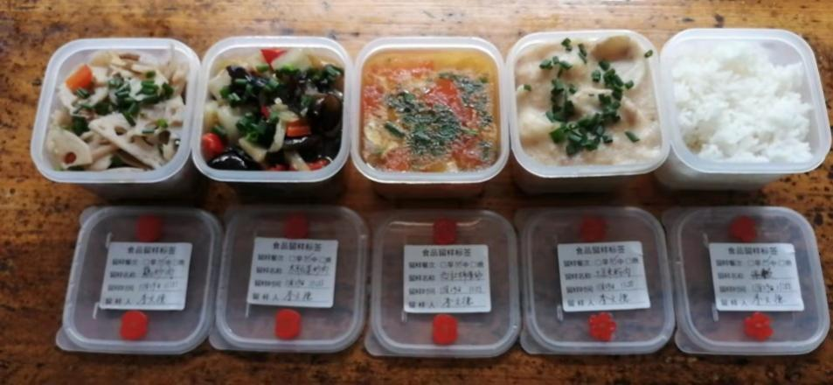
厨师穿着图片：
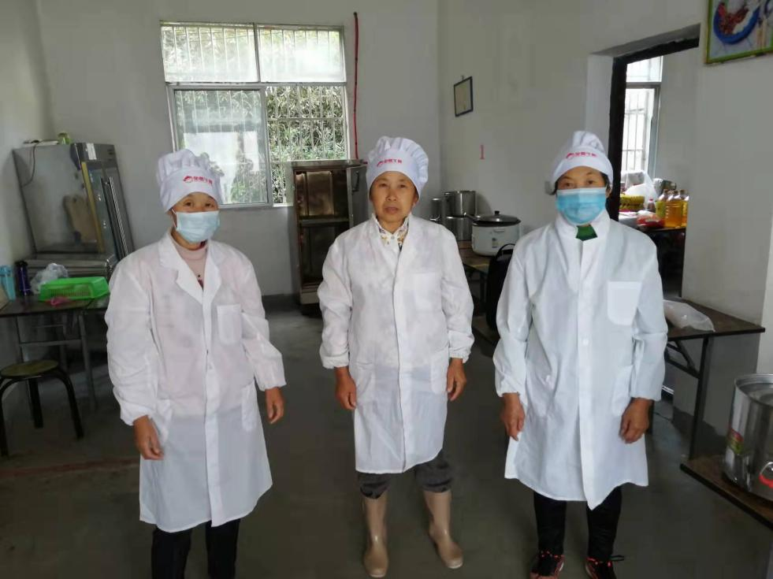

厨房墙地面：
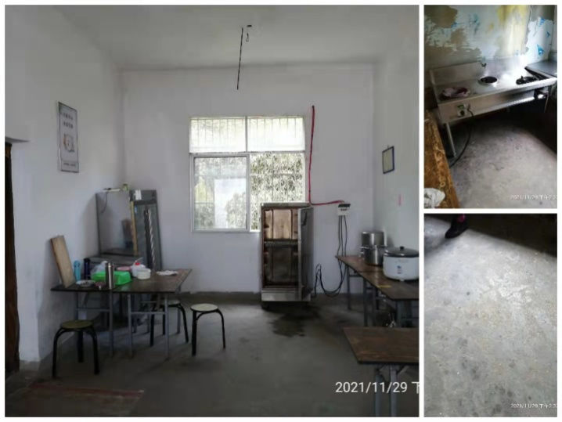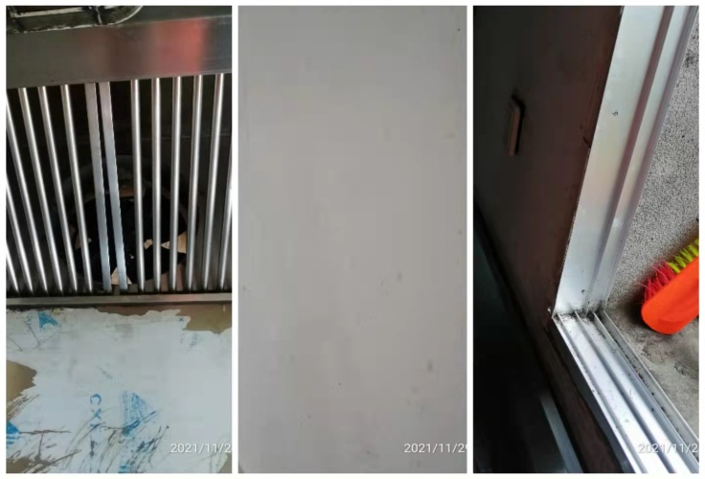

米、食用油隔墙存放：
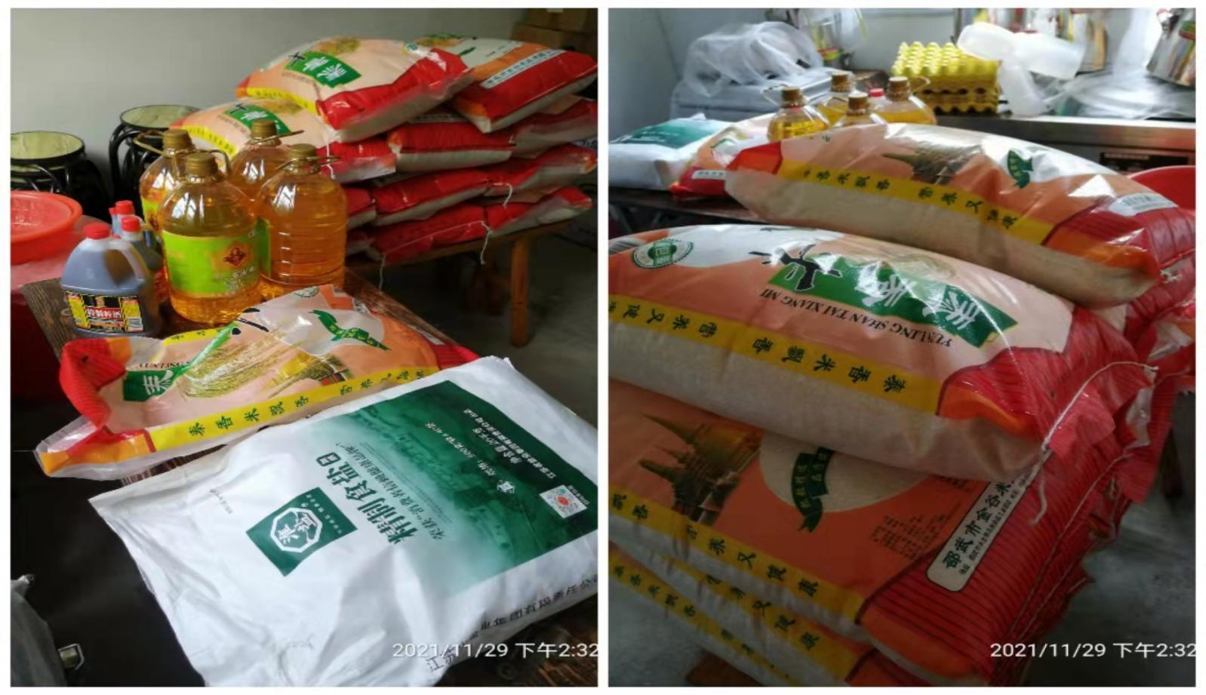
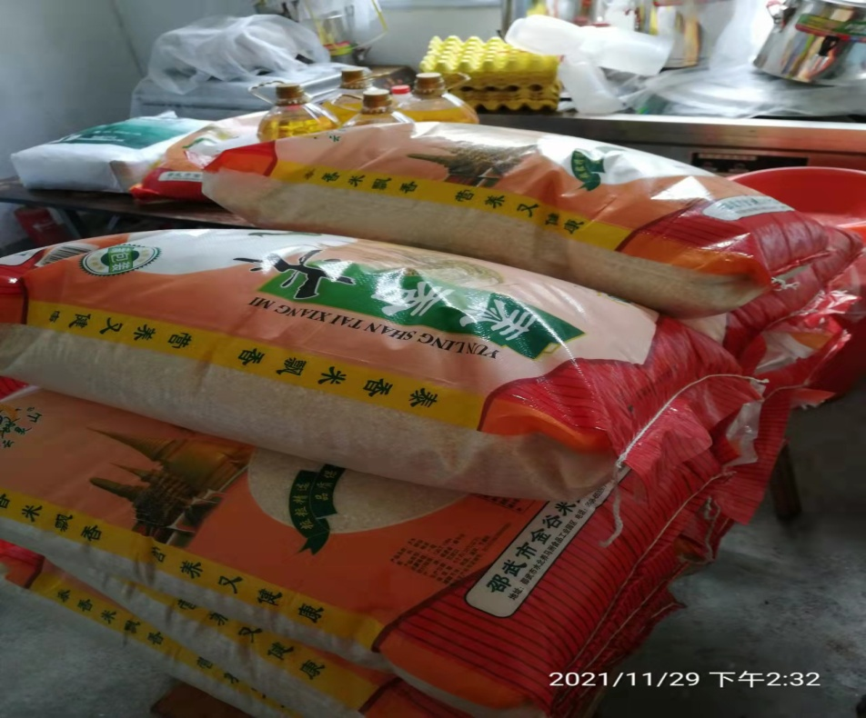

学生餐前洗手：
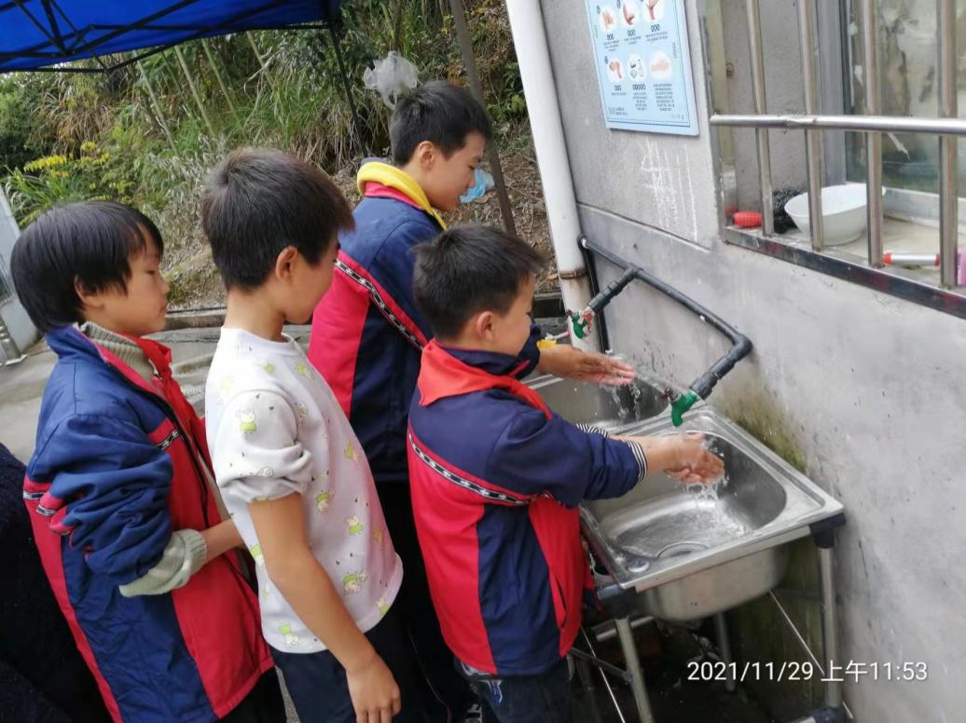

- 加强教师日常免午工作学习，落实后勤管理制度，规范食堂财务管理。
食材入库、出库单填写规范：
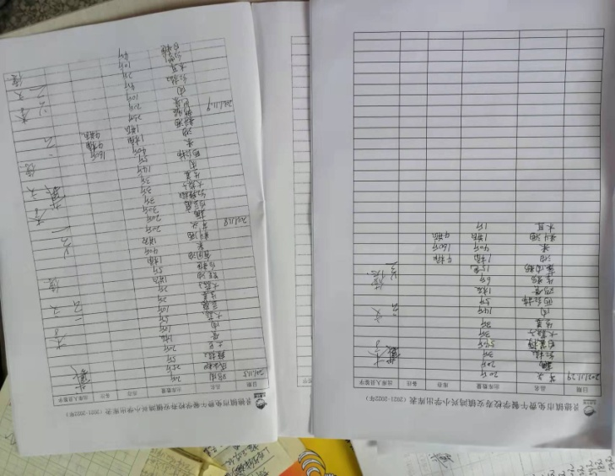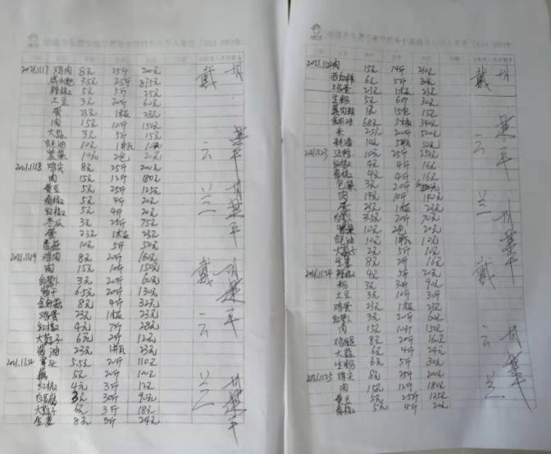

建立单独的现金流水账：

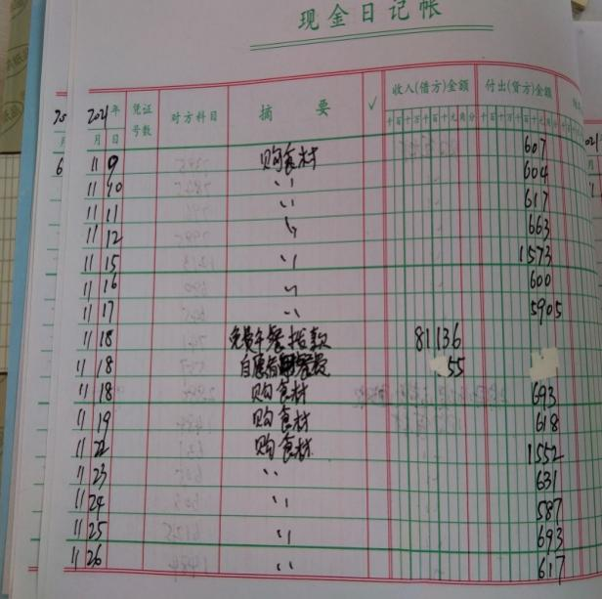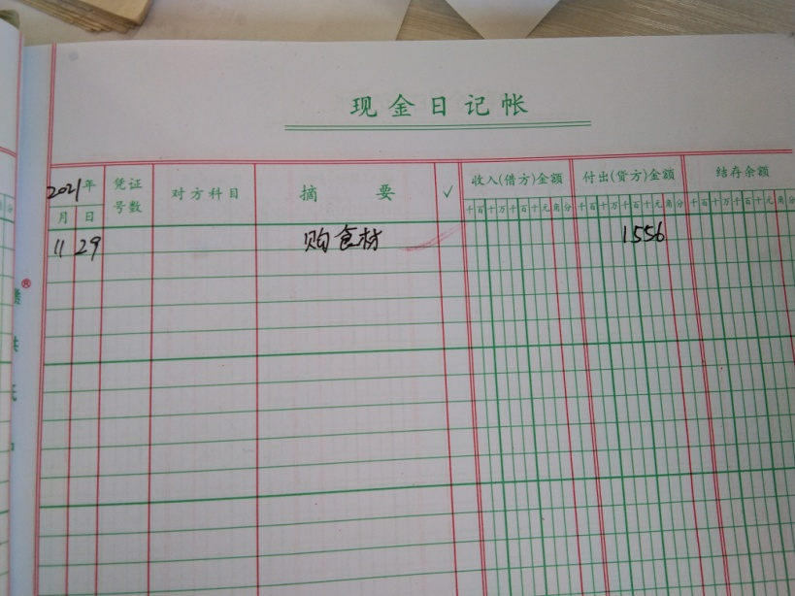

以上是江西省景德镇市浮梁县寿安镇鸿兴小学学校免费午餐整改方案，请免午负责人查阅，如有纰漏，请予以指出。我校一定尽心尽力完成免午所有要求，加强相关方面管理。

寿安镇鸿兴小学
2021.11.29

